游戏大概流程图：

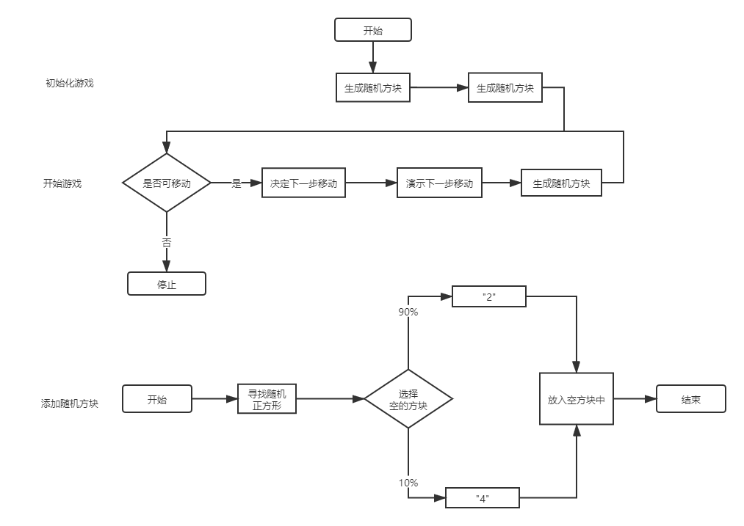

操作流程：

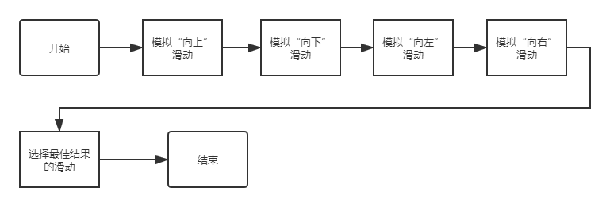

是否得分流程：

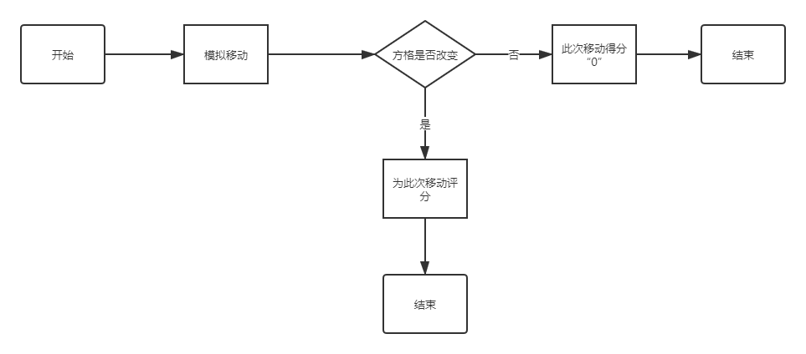

确定下一步行动：

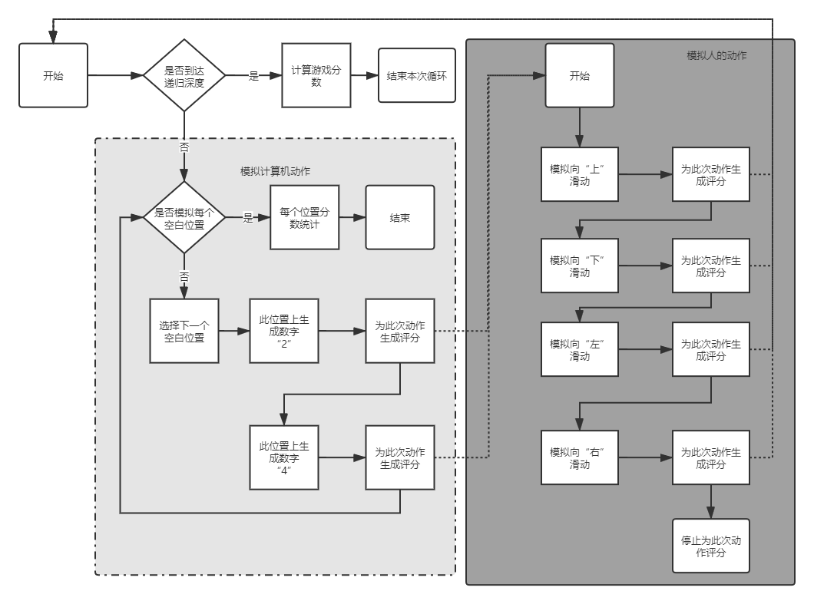

模型设计：

2048小游戏

最高分数

分数记录

游戏主题窗口

用户使用：

# 游戏规则

一共是4×4的布局，在上面会随机生成含有数字的方格，通过鼠标点击滑动,分别向上下左右四个方向对方块进行控制，遇到相同的方块就能合并成为更大的方块并得分纪录，若所有的格子都占有方块且无法合并即游戏结束。

参考资料：

<https://www.cnblogs.com/hemou/p/12234318.html>

<http://2t8.cn/uqob6>

<http://2t8.cn/Bh189>

<http://2t8.cn/yPDLP>